REPORT

**5주차 실습강의 내용 복습**



|  |  |
| --- | --- |
| **과목 / 분반** | 회로패턴설계 (2반) |
| **학과 / 학년** | 컴퓨터공학과 3학년 |
| **학번** | 1726052 |
| **이름** | 최신호 |

# 현재까지 제작된 상태

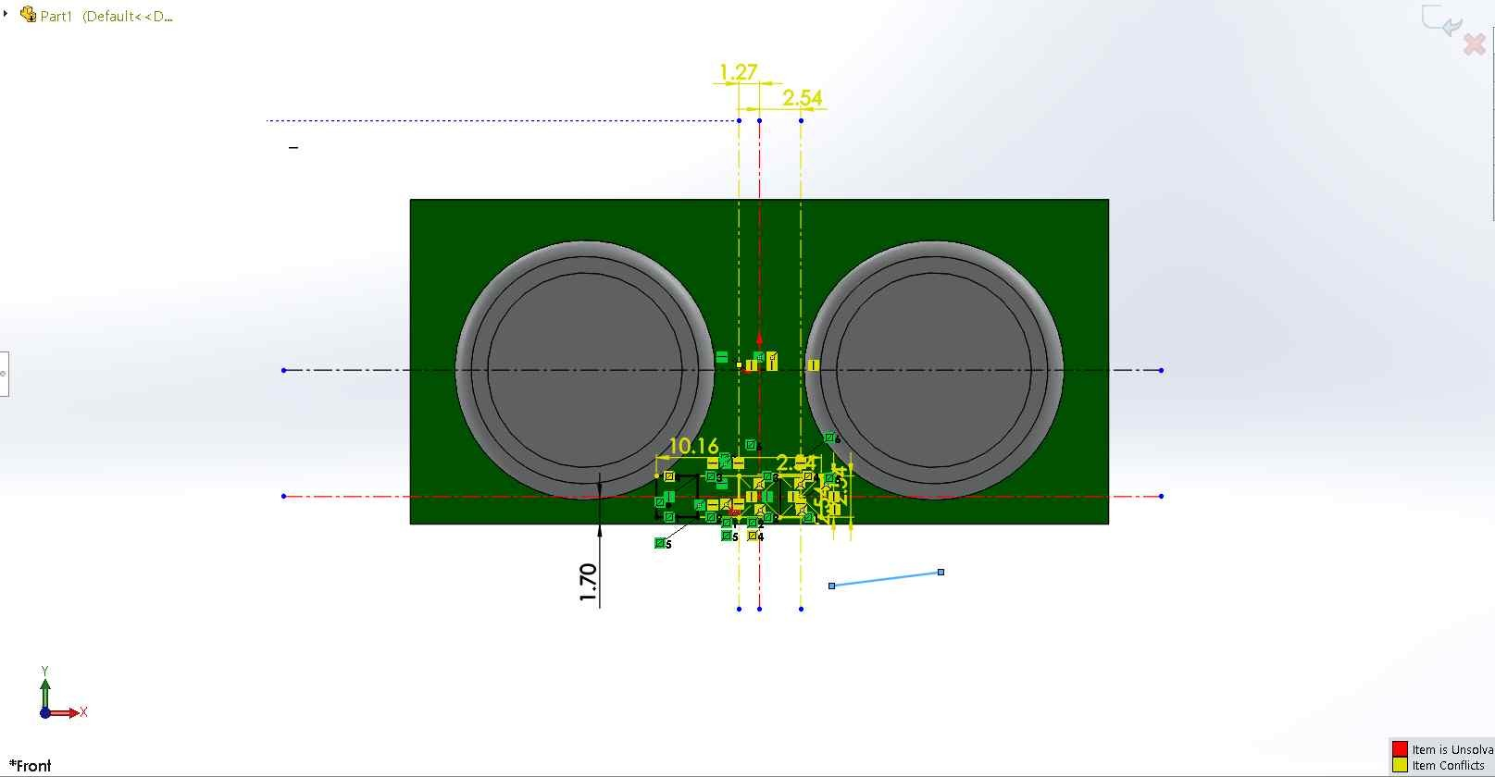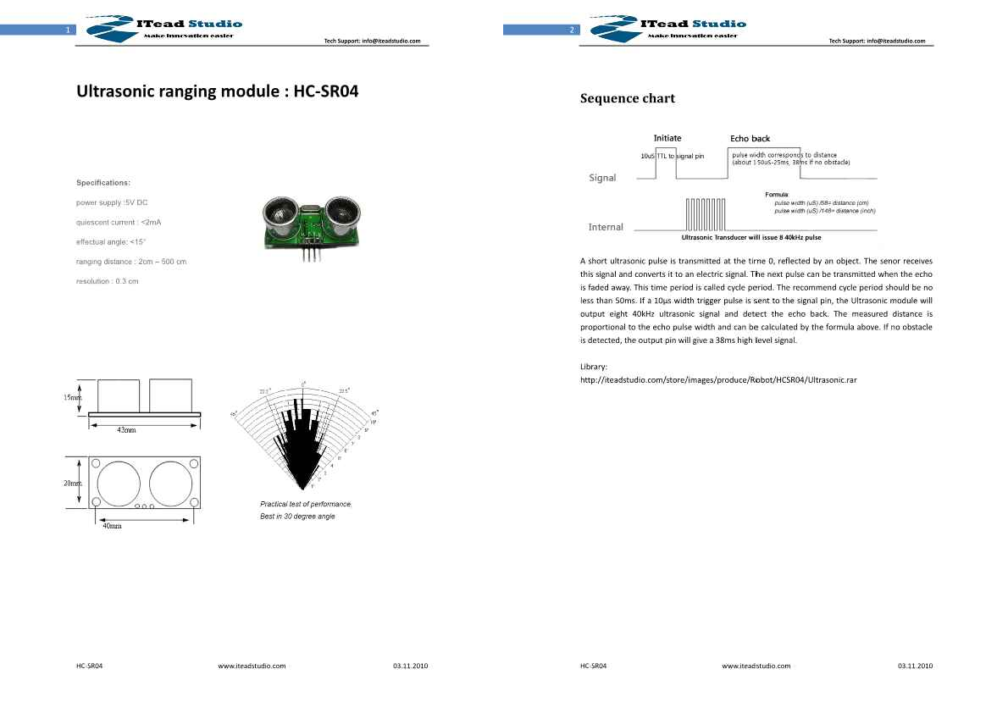

수업 동안 실습할 때 사용한 스케치이다. 아직 완성된 상태가 아니기 때문에 복습 겸 실습을 완전하게 마무리 짓고자 한다. 스케치 중인 부품의 이름은 “**HC-SR04”**이며, 데이터 시트 파일에 나와 있는 사양에 따라 똑같이 구현하면 되는 것이다.

데이터시트는 구글에 검색하여 찾을 수 있으나, 강의자료를 사용하고자 한다.